南通大学计算机科学与技术学院

计算机网络

**实验报告书**

**实 验 名 配置静态路由**

**班 级______网络工程161**

**姓 名 江彦君**

**指导教师 王 丹 丹**

**日 期**

**目录**

1 实验目的与要求 1

2 实验内容

3 实验步骤

4 实验结果

5 实验心得体会

1. **实验目的与要求**
2. **实验内容**

**拓扑图：**

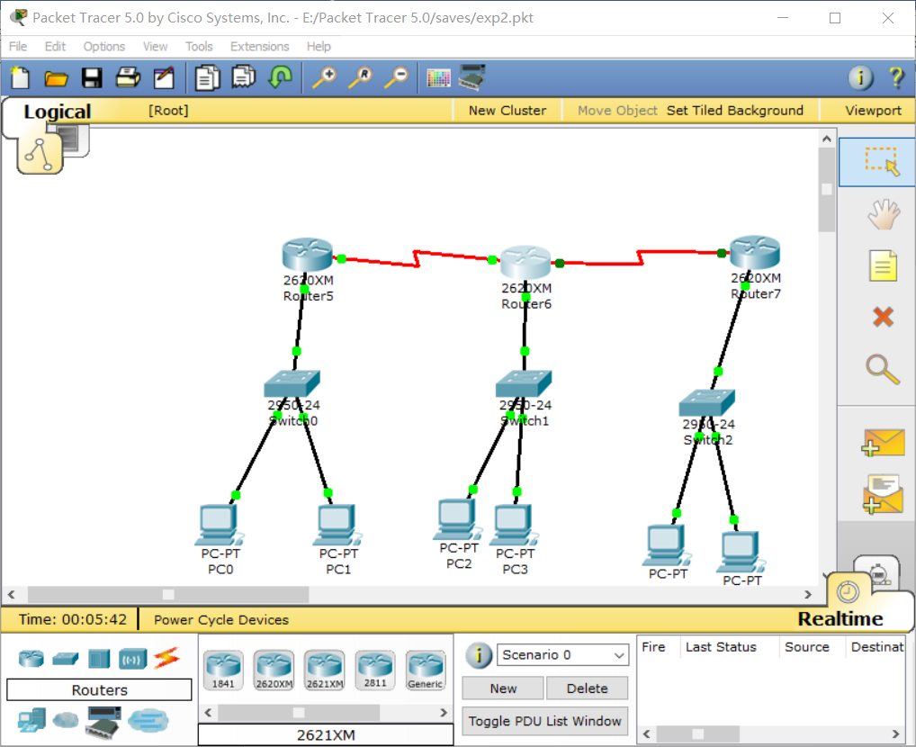

1. **实验步骤**

**Ip地址分配表**

|  |  |  |
| --- | --- | --- |
| **设备** | **Ip** | **网关/网络号** |
| **Pc0** | **192.168.1.2** | **192.168.1.1** |
| **Pc1** | **192.168.1.3** | **192.168.1.1** |
| **Pc 2** | **192.168.2.2** | **192.168.2.1** |
| **Pc 3** | **192.168.2.3** | **192.168.2.1** |
| **Pc 4** | **192.168.3.2** | **192.168.3.1** |
| **Pc 5** | **192.168.3.3** | **192.168.3.1** |
| **Sw 0** | **192.168.1.1** |  |
| **Sw 1** | **192.168.2.1** |  |
| **Sw 2** | **192.168.3.1** |  |

**Router 5静态路由表**

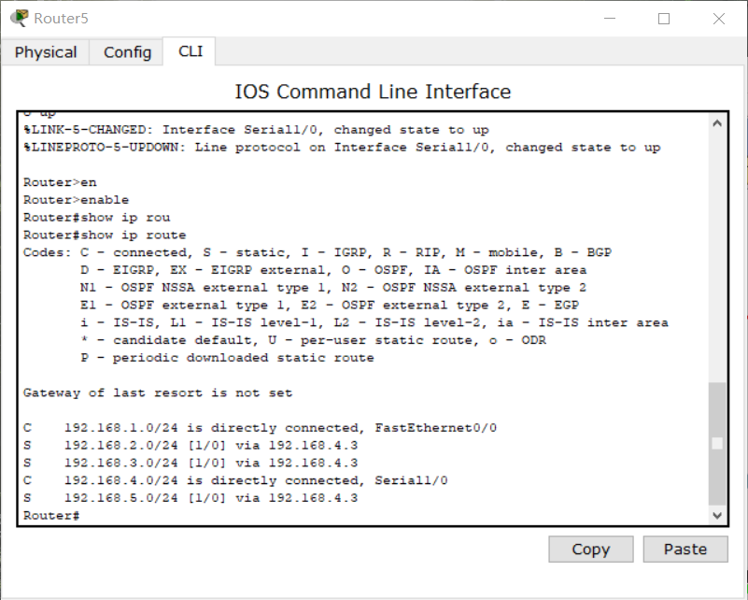

**Router 7静态路由表(默认路由)**

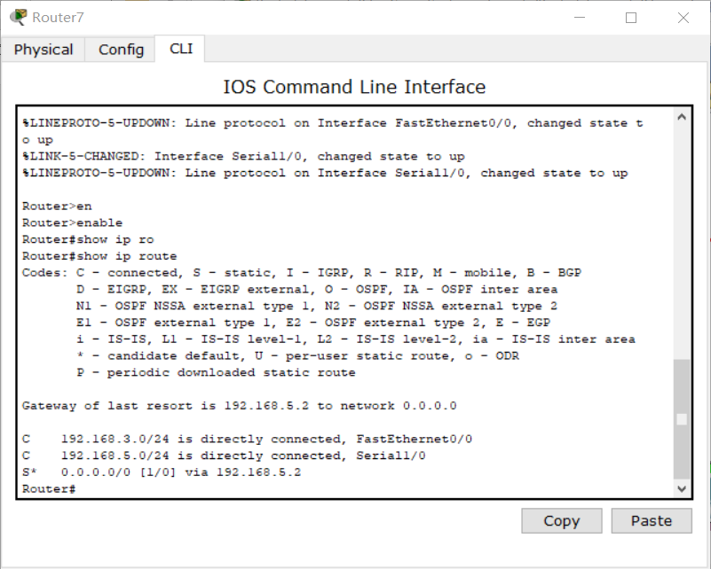

**Router 6静态路由表**

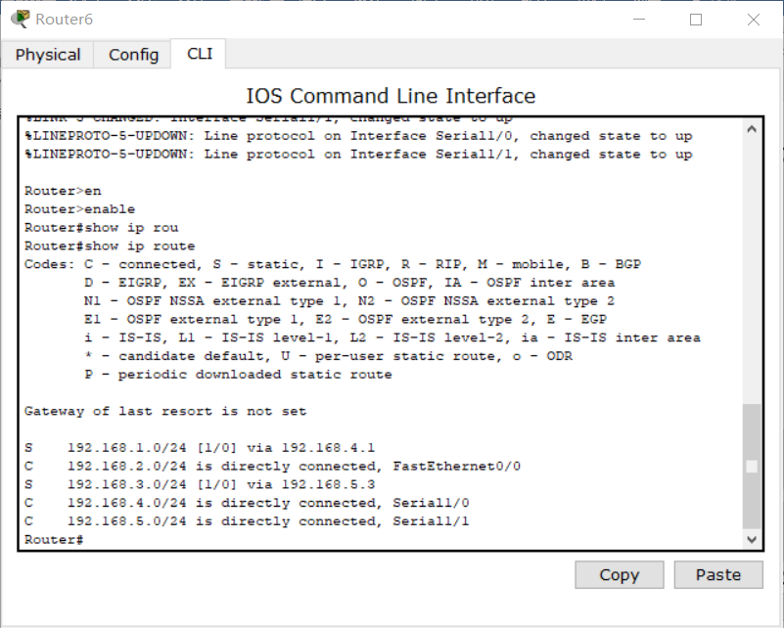

**路由器端口地址**

|  |  |
| --- | --- |
| **R5 s1/0** | **192.168.4.1** |
| **R6 s1/0** | **192.168.4.1** |
| **R6 s1/1** | **192.168.5.1** |
| **R7 s1/0** | **192.168.5.1** |
| **R5 fa 0/0** | **192.168.1.1** |
| **R6 fa 0/0** | **192.168.2.1** |
| **R7 fa 0/0** | **192.168.3.1** |

1. **实验结果**

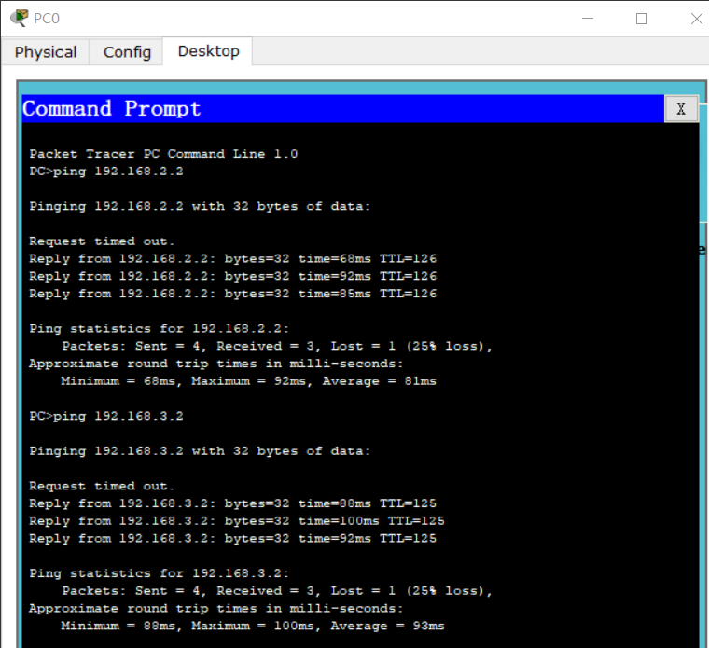

**——pc0能连通pc2和pc4**

**则1号网络能接通2号网络和3号网络**

**Pc2能连通pc4**

**则2号网络能接通3号网络**

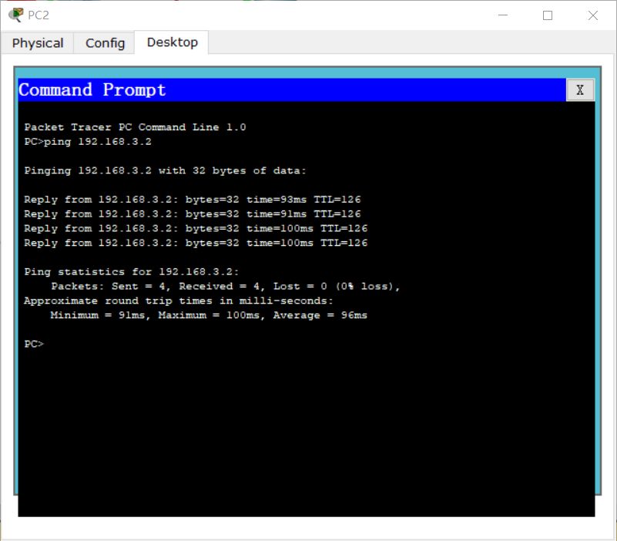

**所以1,2,3号网络能够互连**

1. **实验心得体会**

路由器对直连的网络直接交付，对目标ip地址给出下一跳的ip。

路由器相连时要注意配置时序，有一端要负责时钟信号。